Arbeitsbereich: | Technikum |  |  | Betriebsanweisung  gemäß § 14 GefStoffV |  |  | 
Datum: | 23.03.2009
Verantwortlich: | Hr. Pommer

Gefahrstoffbezeichnung

P3-Tensopon 0510
Form: flüssig |  |  |  | Farbe: bräunlich, klar |  |  | Geruch: keine Aussage

Gefahren für Mensch und Umwelt
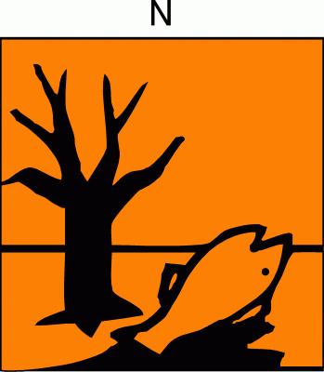 |  | Gefahren für Mensch:  Verursacht Verätzungen.  Gefahren für Umwelt:  Nicht in die Kanalisation / Oberflächenwasser / Grundwasser gelangen lassen. Giftig für Wasserorganismen, kann in Gewässern längerfristig schädliche Wirkung haben.

Schutzmaßnahmen und Verhaltensregeln
Technische Schutzmaßnahmen und Verhaltensregeln:
Schutzbrille tragen. Schutzhandschuhe tragen.
Für gute Belüftung / Absaugung am Arbeitsplatz sorgen.
 |  | Persönliche Schutzmaßnahmen und Verhaltensregeln:  Atemschutz: bei Vernebelung  Handschutz: chemikalienbeständige Schutzhandschuhe  Augenschutz: Schutzbrille
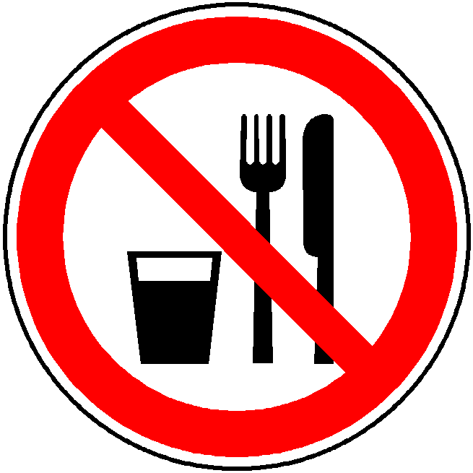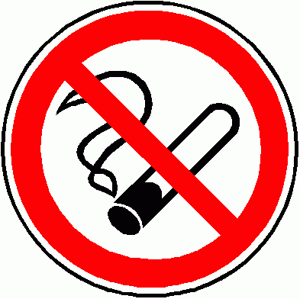 |  | Hygienische Schutzmaßnahmen und Verhaltensregeln:  Während des Umgangs mit dem Produkt keine Nahrungs- und Genussmittel zu sich nehmen. Keine Nahrungs- und Genussmittel im Arbeits- und Lagerraum aufbewahren. Nach Beendigung der Arbeit und vor den Pausen Hände gründlich nach Hautschutzplan reinigen und pflegen. Produktverunreinigte Lappen nicht in Taschen der Kleidung stecken. Rauchverbot!

Verhalten im Gefahrenfall
 |  | Maßnahmen zur Brandbekämpfung:  Nicht brennbar. Alle gebräuchlichen Löschmittel geeignet. Im Brandfall nach Verdampfen des Wassers und weiterer Erhitzung Freisetzung giftiger Gase. Geschlossene Behälter in der Nähe des Brandherdes mit Wasser kühlen.  Maßnahmen bei unbeabsichtigter Freisetzung:  Jeglichen Kontakt mit dem Körper vermeiden. Auf jeden Fall geeignete Schutzhandschuhe und Schutzbrille tragen, Berührung mit den Augen und der Haut vermeiden. Mit saugfähigem Material aufnehmen und der Müllverbrennung zuführen. Reste mit viel Wasser wegspülen.

Erste Hilfe
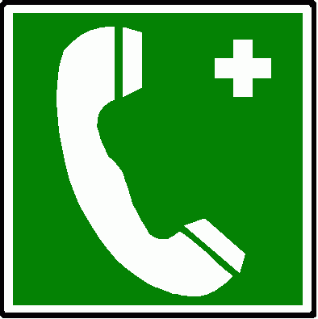 |  | Einatmen: frische Luft, Facharzt aufsuchen.  Haut: mit Produkt verunreinigte Kleidungsstücke unverzüglich entfernen. Sofortige Spülung unter fließendem Wasser und Seife, Hautschutz.  Augen: Augenlider geöffnet halten und mindestens 10 Min. lang reichlich mit sauberem, fließendem Wasser spülen, Facharzt aufsuchen.  Verschlucken: 1-2 Gläser Wasser trinken. Kein Erbrechen einleiten, sondern Antischaummittel verabreichen (Sab Simplex). Sofort Arzt aufsuchen!
 |  | Feuerwehr: |  |  | 112 | Rettungsdienst: |  | 19222
 |  | Ersthelfer: |  |  | Siehe Aushang | Durchgangsarzt: |  | Siehe Aushang

Sachgerechte Entsorgung
Nicht in die Kanalisation / Oberflächenwasser / Grundwasser gelangen lassen. Darf nicht zusammen mit Hausmüll entsorgt werden. Entsorgung gemäß behördlichen Vorschriften.
Freigabe Verantwortlicher:

